## 角钢接地体技术文件

### 一、采购内容

|  |  |  |  |  |
| --- | --- | --- | --- | --- |
| 序号 | 名称 | 单位 | 材料编码 | 尺寸(单位：mm) |
| 1 | 角钢接地体 | 根 | 0606010001000001 | ∠5×50×2500 |

### 二、角钢接地体一般要求

1. 产品必须符合下列文件中的条款，凡是不注日期的引用文件，其最新版本适用于本标准。

1.1《建筑物防雷设计规范》GB50057。

1.2《低压配电设计规范》GB50054。

1.3《城市照明图集》苏Z02-2014 。

1.4《城市道路照明设计标准》CJJ45。

1.5《钢结构工程施工质量验收规范》GB50205。

1.6《钢结构焊接规范》GB50661。

1.7《城市道路照明工程施工及验收规程》CJJ89。

1.8《电气装置安装工程电缆线路施工及验收规范》GB50168。

1.9 其他相关现行国家标准、规范、图集等。

1.10未标注公差，按照GB-T1804的精度C级别标准执行，其中安装公差和位置公差按照精度M级别标准执行。

### 三、角钢接地体的技术要求

（一）材料及工艺要求

1.角钢接地体材料：5#角钢；规格：∠50mm×50mm×5mm。

2.本接地体可采用定尺为6m长的国标5#角钢制作（尺寸图见1），制作基本步骤如下：

2.1将符合要求的角钢原材料切割成长2.5m的半成品。

2.2将5#角钢原材料切割成加强块原料（长度≥250mm），再次将加强块原料（见示意图）满焊焊接在半成品上，焊接口应平顺均匀，不得有漏焊、虚焊。

2.3将5#角钢原材料切割成50mm×50mm的方块满焊焊接在加强块顶端，焊接口应平顺均匀，不得有漏焊、虚焊。

2.4焊接好后须将半成品清理干净后方可进行热镀锌加工（镀锌层厚度要求及测量方法详见第四部分检测要求）。

# 2.5将BV16（长2.5m，由中标方自行采购。材料需满足第四部分检测要求。）接地线剥除60mm长度的绝缘层，并与铜管进行压接（满足《电力电缆导体用压接型铜、铝接线端子和连接管》GB/T 14315的要求）。

# 2.6将直径为8mm的铜管（铜管长度≥60mm，壁厚≥1mm）（连同BV16接地线）与铜焊丝一起进行铜焊焊接在加强块上（接触面两侧均需焊接），焊接长度不低于60mm，焊接口应平顺均匀，不得有漏焊、虚焊。最后做好其他收尾（焊接点镀锌喷塑、整理线束，成品保护等），热镀锌角钢接地体制作完毕。

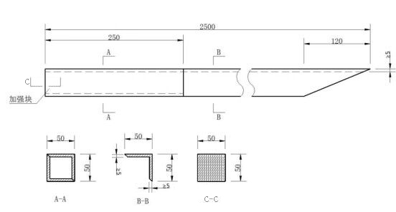

图1 角钢接地体制作尺寸示意图（图中尺寸单位均为mm）

### 四、交货及检测要求

1.本项目是热镀锌角钢接地体采购项目，包括但不限于供货并运抵、卸货至采购单位项目现场指定位置，直至通过采购单位及其他相关部门的验收等全部工作。

2.项目中标后，供应商须先按标书要求送样给采购方确认后再开始供货。否则由此造成的损失均由成交单位自行承担。

3.交货地点: 甲方指定地点。

4.交货日期：接到甲方订单通知后15天内供货完毕（采购方按需分批订货）。

5.验收标准：

5.1角钢接地体按上图尺寸验收，尺寸不得有负公差。

5.2镀锌外观：所有镀锌表面应是清洁的，无损的。其主要表面应是平滑的，无结瘤、锌灰和露锌现象。

5.3镀锌厚度：每批次抽取一根角钢接地体，在角钢接地他上均匀选取10处点位进行检测。检测出的厚度平均值须≥70μm，检测出厚度的最小值须≥55μm。

5.4 BV16电线验收标准

|  |  |  |
| --- | --- | --- |
| 序号 | 检验项目 | 产品标准 |
| 1 | 结构检查:绝缘线芯颜色(蓝绿色) | GB/T 5023.3  GB/T 5023.4  GB/T 5023.5  GB/T 5023.6  JB/T 8734.2  JB/T 8734.3  经备案的企业标准 |
| 2 | 结构检查：单丝直径/单丝根数 |
| 3 | 绝缘平均厚度/最薄处厚度 |
| 4 | 护套平均厚度/最薄处厚度 |
| 5 | 平均外径/外形尺寸 |
| 6 | 导体电阻 |
| 7 | 成品电缆电压试验 |
| 8 | 绝缘线芯电压试验 |
| 9 | 绝缘电阻 |
| 10 | 绝缘老化前抗张强度 |
| 11 | 绝缘老化前断裂伸长率 |
| 12 | 标志标签检查(3C证书号标志检查) |